Temat: Piłka ręczna – doskonalenie poznanych umiejętności technicznych. BHP podczas wykonywania ćwiczeń warunkach domowych.
(2 godz.)
Dzień dobry, zapraszam do aktywnego udziału w ćwiczeniach z zakresu piłki ręcznej. Przypominam o zachowaniu zasad BHP podczas wykonywania ćwiczeń w warunkach domowych. Wszelkie formy podejmowanych aktywności fizycznych oraz ćwiczeń technicznych proszę wykonywać na miarę swoich możliwości.

1.Część wstępna (rozgrzewka)
Ćwiczenia rozpoczynamy od rozgrzewki, która jest dostępna w zakładce online, wychowanie fizyczne I tydzień.
2. Część główna
Każdy uczeń/uczennica organizuje sobie piłkę ( może być np. gumowa, różnej wielkości itp.) tak żeby kwadracie 2,5m. x 2,5m. można było wykonać poprawne kozłowanie piłki.
Przykład:
seria
30 sek. kozłowanie piłki prawą ręką w miejscu
30 sek. kozłowanie piłki lewą ręką w miejscu
+ ćwiczenie koordynacyjne z piłką
30 sek. kozłowanie piłki prawą ręką w ruchu
30 sek. kozłowanie piłki lewą ręką w ruchu
+ ćwiczenie koordynacyjne z piłką
Po zakończeniu każdej serii wykonujemy ćwiczenie rozluźniające
Wykonujemy 3 serie ćwiczeń

Piłkę kozłujemy na wysokości bioder, wpychanie piłki w podłoże odbywa się poprzez wyprost ręki w stawie łokciowym i nadgarstkowym. Gdy przeciwnik się zbliży należy zastosować dość znaczne obniżenie postawy połączone z nikim kozłowaniem.
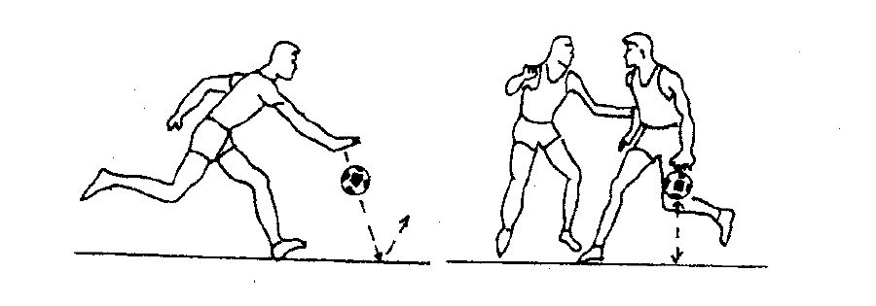

Jakie są najczęściej pojawiające się błędy podczas kozłowania?
- przechodzenie do kozłowania po chwycie piłki jednorącz
- brak obserwacji pola gry w czasie kozłowania
- uderzania piłki dłonią

3. Część końcowa
W wyznaczonym kwadracie uczniowie wykują serię ćwiczeń z piłką:
- 10 x przysiadów
- 10 x brzuszków

